
WASGELUK PERSINFORMATIE
_______________________________________________________________________________________

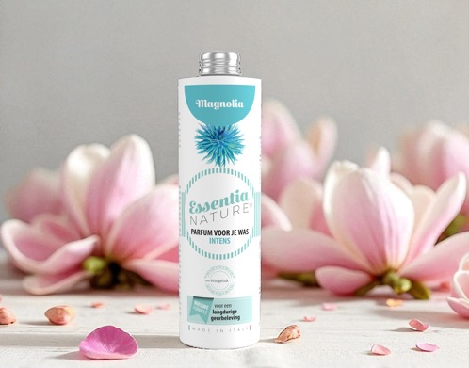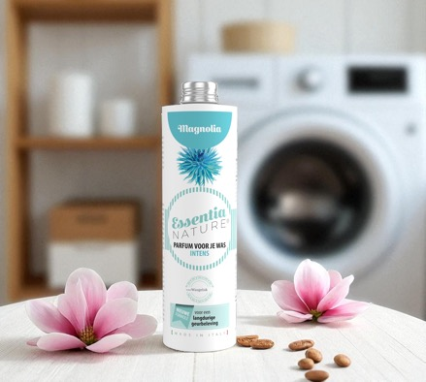

Persbericht
Augustus 2025

Verfris je was met de heerlijke geur van Magnolia Intens
Wasgeluk introduceert een nieuwe, elegante geur: Magnolia Intens

Er zijn van die kleine dingen die het dagelijks leven net wat fijner maken. Verse bloemen op tafel, een zachte plaid op de bank en natuurlijk: wasgoed dat heerlijk fris ruikt. Met Magnolia Intens, de nieuwste geur van Wasgeluk, krijgt je was een vleugje luxe en elegantie.

De geur van Magnolia Intens is zacht, bloemig en stijlvol. Het subtiele samenspel doet denken aan ochtenddauw op tere bloemblaadjes: fris, puur en licht omhullend. De topnoten van citrus, eucalyptus en gardenia openen sprankelend, waarna een bloemig hart van magnolia, Taif roos en iris de toon zet. Warme basisnoten van tonkaboon, witte houtsoorten en musk maken het geheel af. Een geur die verfijning en rust uitstraalt in elke vezel.

Verantwoord samengesteld
Wat dit wasparfum extra bijzonder maakt, is dat het niet alleen heerlijk ruikt, maar ook verantwoord is samengesteld. Magnolia Intens van Wasgeluk is:
- dermatologisch getest en geschikt voor de gevoelige huid
- volledig vegan, dierproefvrij en microplasticvrij
- verpakt in een bio-based flacon van restafval van suikerriet, 100% recyclebaar

Met slechts 5 tot 10 ml per wasbeurt geniet je extra lang van deze geur. De geconcentreerde formule is zuinig in gebruik en geeft je meer milliliters voor je geld dan veel andere merken.

Een geurcadeautje voor jezelf of een ander
Je huis ruikt heerlijk als je een vleugje Wasgeluk aan de was toevoegt: Magnolia Intens maakt van elke wasbeurt een klein genietmoment. Ook leuk om cadeau te geven aan iemand die je wilt verrassen met iets bijzonders.

Waar verkrijgbaar?
Wasgeluk Magnolia Intens (250 ml) is verkrijgbaar voor €17,95 bij www.wasgeluk.nl en bij ruim 900 verkooppunten in Nederland en België. Kijk op de website voor een verkooppunt bij jou in de buurt.

Over Wasgeluk
Wasgeluk is eigendom van Marike Wittebol en Michael Oostheim en uitgegroeid tot een internationaal bedrijf dat zich richt op wasparfums voor bad- en beddengoed, kleding en interieur. Het assortiment bestaat uit wasparfums, wasstrips, kussensprays, homesprays, geurstokjes en diffusers. De producten zijn verkrijgbaar in meer dan 900 drogisterijen, nagelstudio’s en kapsalons in Nederland, België en Duitsland. Informatie: www.wasgeluk.nl.

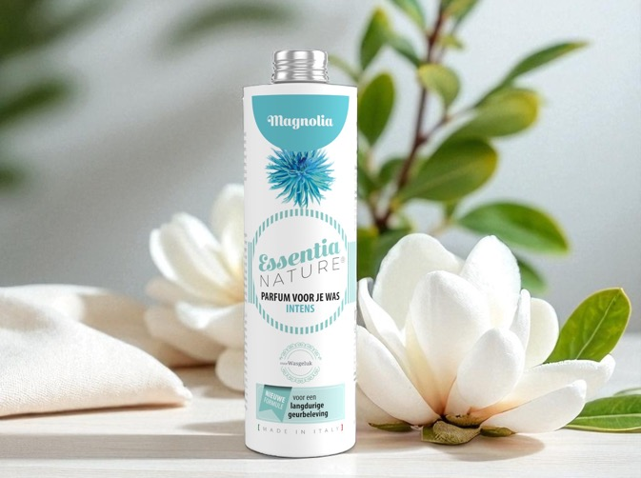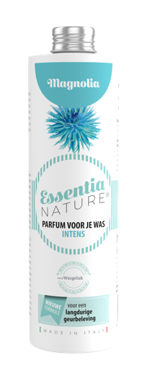

Voor de redactie

Perscontact NL/BE
Van de Vorst PR
Wil van de Vorst
+31 (0) 654 22 44 88
wil@vandevorstpr.nl

Beeldmateriaal vindt u in de Press Room op: www.vandevorstpr.nl

